Шумилов Павел Робертович

HomePage: http://dragonbase.nek0.net/index.htm
HomePage: http://fan.lib.ru/s/shumil_p
HomePage: http://samlib.ru/s/shumil_p

2019 (C) Павел Шумил

Что нам делать с Ан-124 «Руслан»

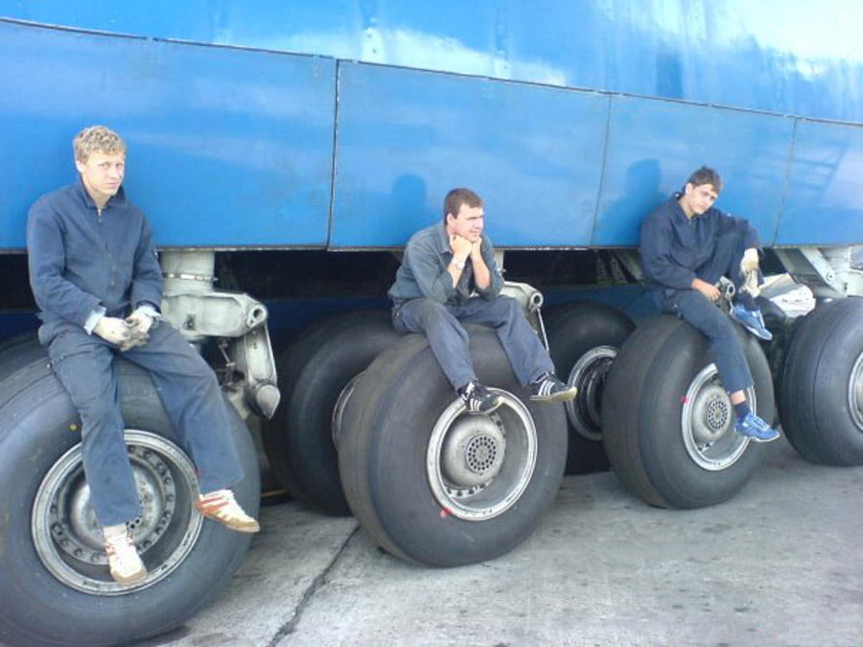

-----------------------------Аннотация---------------------------------

ЧТО НАМ ДЕЛАТЬ с "РУСЛАНОМ"? Без двигателя самолет не полетит, а двигатель остался на Украине...

Есть двигатель для "Руслана"! Реально есть, в железе! Начинать восстановление производства "Русланов" можно хоть завтра.

А что это за двигатель, как и куда его ставить - читайте в статье.

-----------------------------Аннотация---------------------------------

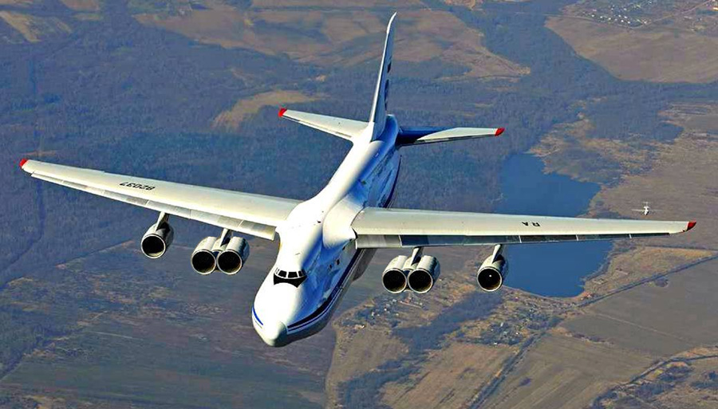

05.02.2019 - 15.02.2019
ВВЕДЕНИЕ

С чего я взялся за эту статью? Наткнулся в Интернете на заметку: "Разработчики авиационной техники ПАО "Авиационный комплекс им. С.В. Ильюшина" приступили к проектированию нового транспортного самолета сверхтяжелого класса. Перспективный авиационный комплекс военно-транспортной авиации (ПАК ВТА) должен прийти на замену самолетам Ан-124 "Руслан". Работы по созданию нового транспортника ведутся по заданию российского министерства обороны."

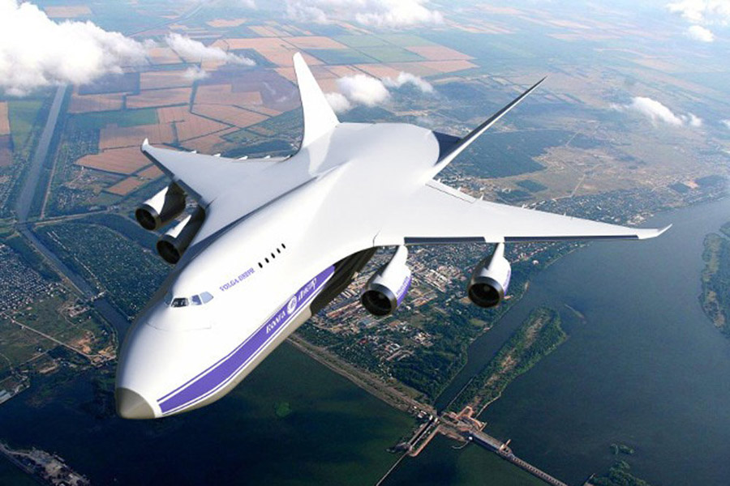
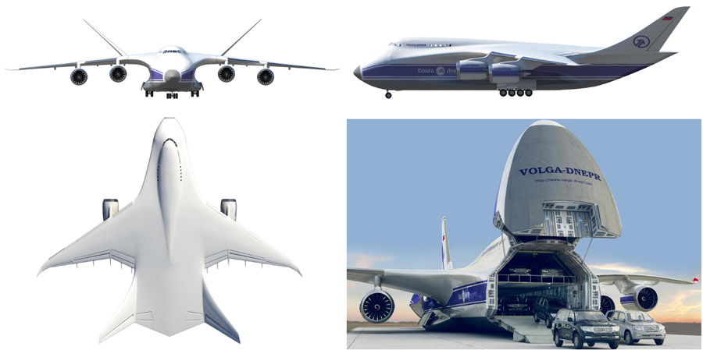

Влез в поисковик, нашел информацию по новому проекту. Нашел даже неофициальное название новой машины - "Слон". Среди причин появления данного проекта названы моральное и техническое устаревание Ан-124, его неконкурентоспособность (ну да, ну да, какая тут конкурентоспособность, если конкурентов просто нет!) сокращение ресурса и усложнение технического обслуживания Ан-124 и его двигателей Д-18Т.
Что вынес из данного материала? Половина - неприкрытая ложь, за которой просвечивает откровенное, ничем не прикрытое желание ПАО им. Ильюшина обеспечить себе финансирование на долгие годы. Но насчет сокращения ресурса летающих "Русланов" и их движков - чистая правда. Даже ботинки изнашиваются, если в них по улице ходят.
Только обычно эта проблема решается производством новых машин, а не похоронами того, что работает под лозунгом "До основания, а затем..." Да, да вопрос ставится именно так. Потому что производство "Слона" ильюшинцы собираются развернуть на площадях Ульяновского завода - того самого, который строил, а сейчас модернизирует "Русланы".
Может, "Слон" - очень хороший самолет? Какие у него намечаются параметры?

- Грузоподъемность 150 - 180 т.
- Дальность 8 - 10 тысяч километров.

А что имеем сейчас? АН-124 "Руслан"

- Грузоподъемность - 150т
- Дальность перегоночная - 16 500км. С грузом 80т - 7 500 км

Ну просто крутой выигрыш! Целых 28%
Только вспомним, что на базе АН-124 "Руслан" создан АН-225 "Мрия" с грузоподъемностью 250т. Правда, в одном экземпляре. Но повторить проще, чем создавать машину с нуля...
Однако главная засада не в этом. Для "Слона" нужен двигатель ТРДД ПД-35 тягой 30-35тс. Которого пока нет. То есть, ВООБЩЕ НЕТ. Даже на бумаге. Есть только название. А создание двигателя - дело долгое... Не меньше десяти лет. Впрочем, об этом поговорим ниже. А сейчас разберемся, откуда вообще появилапсь идея строить с нуля новый самолет? Что не так с "Русланом"?

ГЛАВА 1. Самолет АН-124 "Руслан"

Хороший самолет "Руслан". Самая серьезная машина из серийно выпускавшихся. Мощнее и грузоподъемнее его только АН-225 "Мрия". Но "Мрия" выпущена в одном экземпляре. (Предполагалось сделать два-три экземпляра, но - не срослось...) В 2006 году начались разговоры о восстановлении производства АН-124. В 2007г даже были подписаны какие-то бумаги. До 100 машин к 2030-му году... Две первые - уже в 2013 году. Но после 2014-го года как-то незаметно планы сошли на нет. В чем же дело?
А дело в двигателе. Двигатель этот называется Д-18Т, и выпускается он на заводе "Мотор Сич" (Украина). После 2014-го года отношения с Украиной испортились, и поставки двигателей перешли в область невозможного... Но - по порядку. Начнем с самолета.

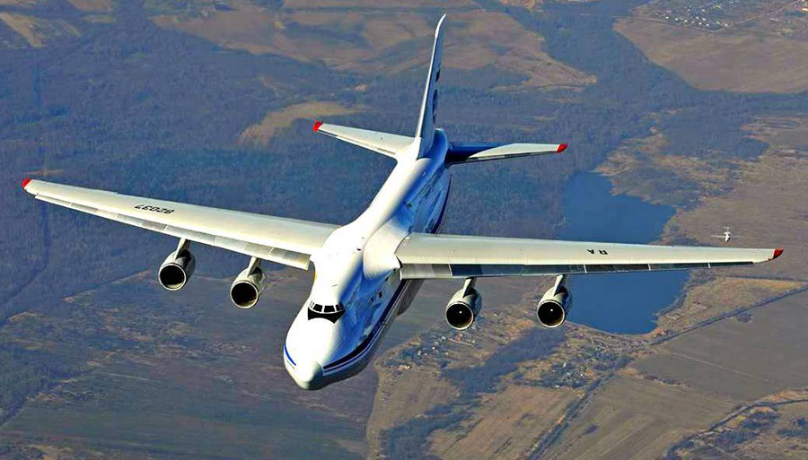
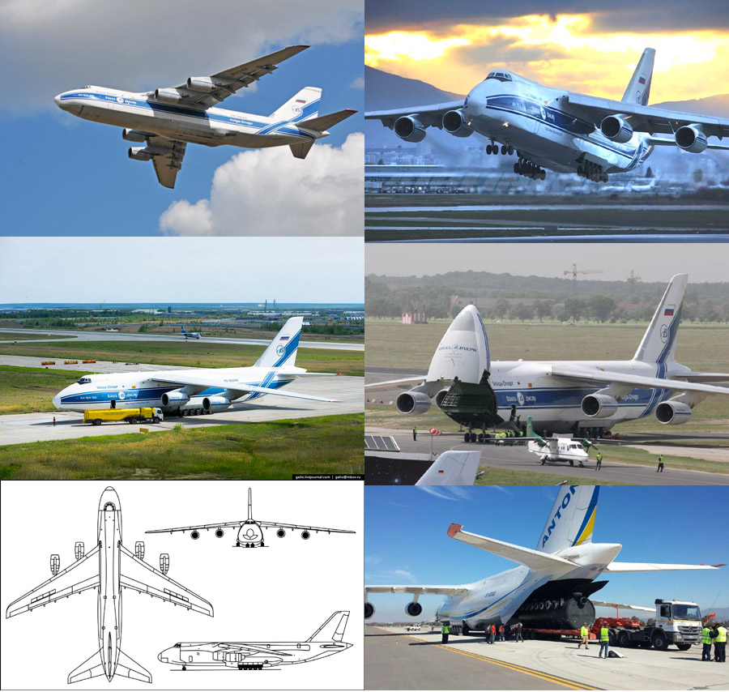

АН-124 - тяжелый дальний транспортный самолет. Разработан в ОКБ им. О.К.Антонова. С 1982 по 1988г был крупнейшим самолетом в мире.
Постановление ЦК КПСС и СМ СССР о выпуске "Изделия 400" вышло в начале 1977г. Первая выкатка самолета состоялась 24.10.1982г. Первый полет - 24.12.1982г. Начало эксплуатации - январь 1987г.
Выпуск самолета проходил на двух заводах: в Киеве и в Ульяновске. В Киеве выпустили 18 самолетов, в Ульяновске - 37 самолетов. Всего до 2003г построено 56 самолетов, из них один - для наземных статических испытаний. Три машины недостроены и законсервированы на стапеле в Ульяновске.

Технические характеристики АН-124 (АН-124-100 "на гражданке")

- Экипаж 4 - 8 человек (в зависимости от модели самолета)
- Грузоподъемность 120, 150т (в зависимости от модели самолета)
- Длина 69.1м
- Размах крыла 73.3м
- Высота 21.08м
- Площадь крыла 628 кв.м
- Масса пустого 173.т
- Масса взлетная 392т
- Макс. взлетная 405т
- макс. масса топлива в баках 212.3т
- Двигатели 4 х ТРДД Д-18т. Тяга 4 х 23.43тс
- Назначенный ресурс 50 000 летных часов, 10 000 полетов, 50 лет.

Пассажировместимость
- 7 в кабине сменного экипажа
- 21 в кабине обслуживающего персонала

Грузовая кабина

- Длина 36.5м
- Ширина 6.4м
- Высота 4.4м
- Объем 1050 куб.м
Грузовые люки (передний и задний) 6.4 х 4.4 м

Летные характеристики

- Скорость мах 865км/ч
- Скорость крейсерская 750 - 850 км/ч

Дальность
- перегоночная - 16500 км
- с грузом 80т - 7500 км
- с мах грузом - 4800 км

- Потолок практический 11.6 км
- Нагрузка на крыло 365 кг/кв.м
- Тяговооруженность - 0.24

За время эксплуатации разбились 4 самолета.

В настоящее время самолет не производится, но модернизируется. К 2015 году были модернизированы 22 машины министерства обороны РФ.

Предполагалось, что "Руслан" будет возить шаттл "Буран".

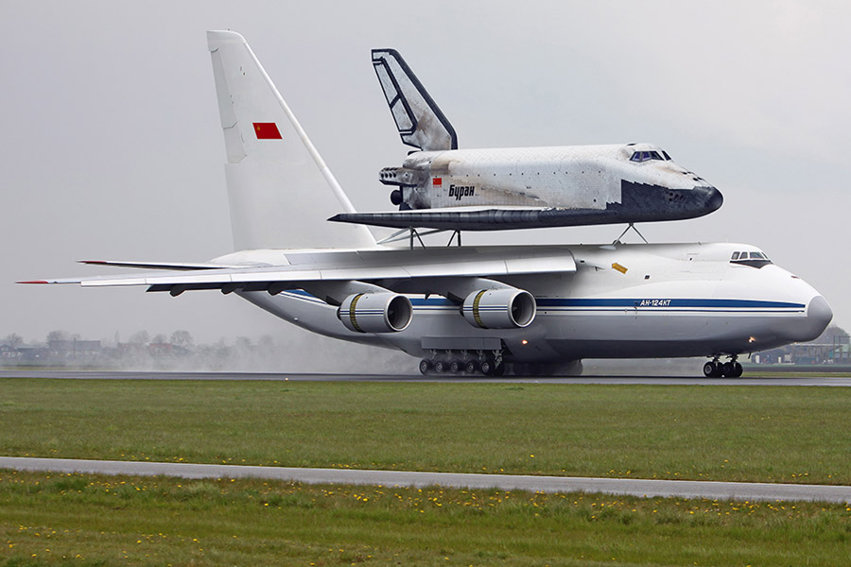

Но по ходу дела выяснилось, что возить по воздуху нужно не только сам шаттл, но и баки РН "Энергия". А они длинные... А у "Руслана" - хвостик... Баки в габариты не вписываются... В результате на базе АН-124 в 1988 году был создан тяжелый транспортный самолет АН-225 "Мрия".
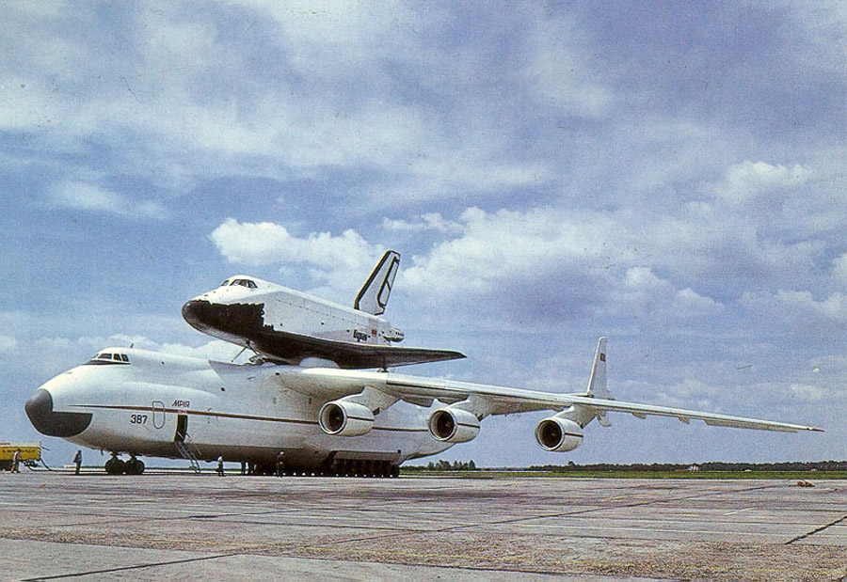
Правда, пока строился АН-225, РН "Энергия" и "Буран" ушли в историю. А негабаритные грузы возил другой самолет - ВМ-Т "Атлант" из КБ В.М. Мясищева.
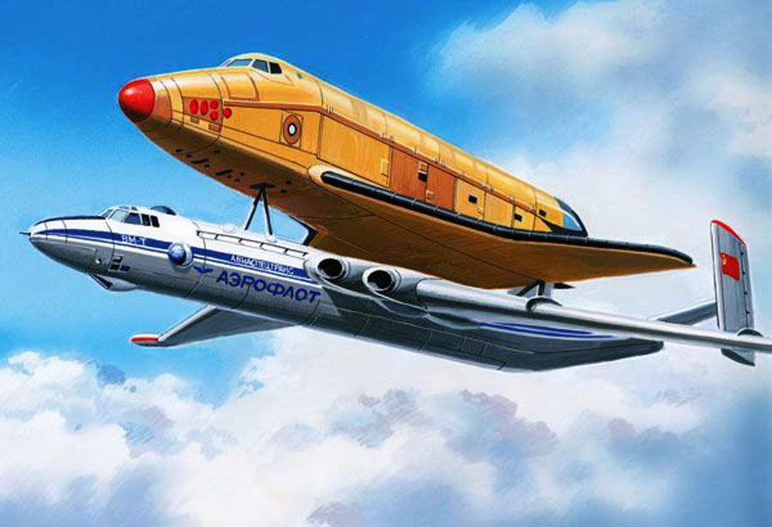
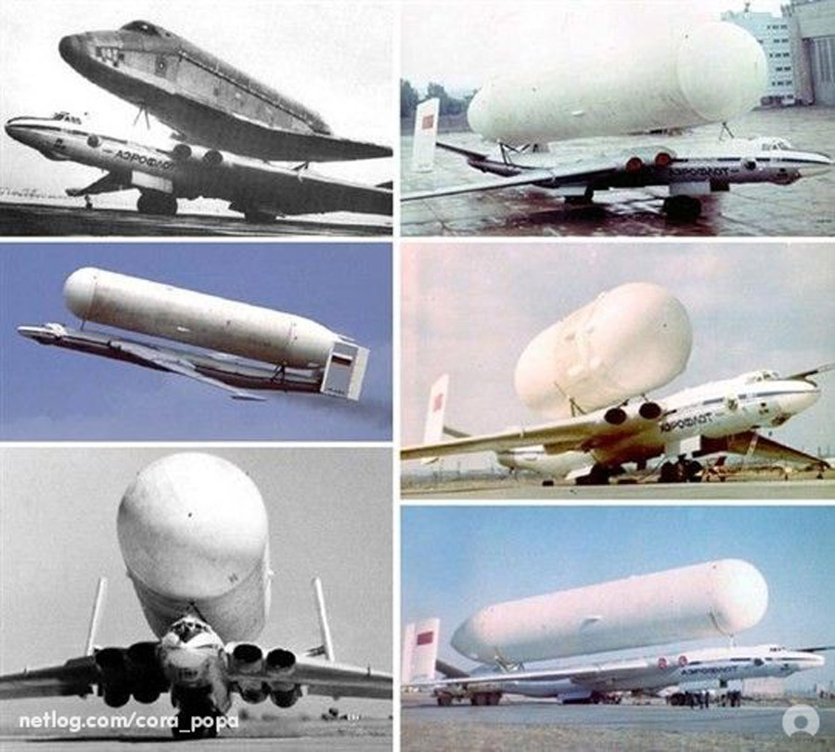

Ближайший аналог / конкурент самолета АН-124 - это Локхид С-5 "Гэлакси". Первый полет - 1968г. Начало эксплуатации - 1970г. Всего выпущено - 137 шт.

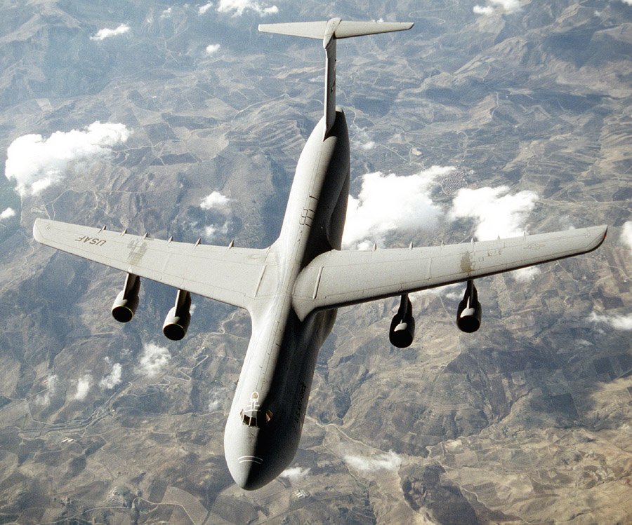
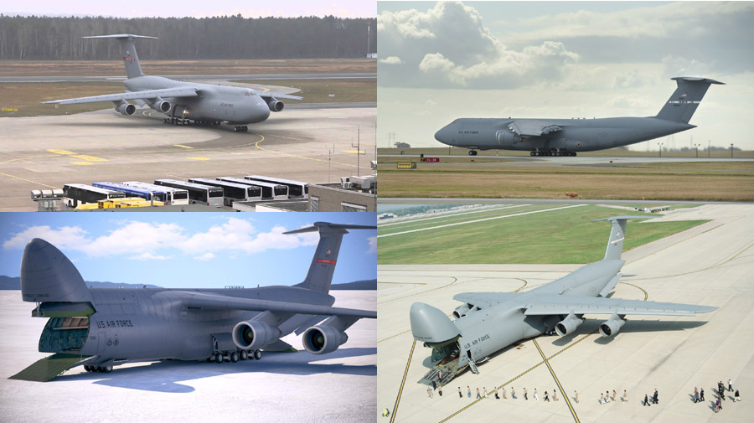

Технические характеристики С-5А

- Экипаж 5 человек

- Грузоподъемность 118.387т - C-5A, 122.47т - С-5M

- Длина 75.54м
- Размах крыла 67.88м
- Высота 19.85м
- Площадь крыла 576 кв.м
- Масса пустого 169.643т
- Макс. взлетная 379.657т
- макс. масса топлива в баках 150.819т
- Двигатели
4 х ТВРД TF39-GE-1C. Тяга 4 х 19.52тс - C-5A
4 х ТВРД GF6-80C2. Тяга 4 х 22.65тс - C-5M

Пассажировместимость
- 270 солдат или 75 пассажиров + 15 человек обслуживающего персонала

Грузовая кабина

- Длина 36.91м
- Ширина 5.79м
- Высота 4.1м
Грузовые люки (передний)

Летные характеристики

- Скорость мах 920км/ч
- Скорость крейсерская 888 км/ч

- Дальность практическая 10 411 км
- Дальность действия 5 526 км
- Дальность с мах нагрузкой - 4 440км

- Потолок практический 10.895 км

Главные врожденные недостатки самолета - малый ресурс двигателя TF39-GE-1C и неудачный выбор сплава для силового набора крыльев. Усталость металла - очень неприятная и коварная вещь. Со временем у всех выпущенных к этому моменту машин заменили на новые крылья и двигатели.

ГЛАВА 2. Двигатель ТРДД Д-18Т

Настало время поговорить о турбореактивном двухконтурном двигателе Д-18Т. Он разработан в Запорожском машиностроительном конструкторском бюро "Прогресс" под руководством главного конструктора В. А. Лотарева для установки на сверхтяжёлые транспортные самолёты Ан-124 "Руслан" и Ан-225 "Мрия".

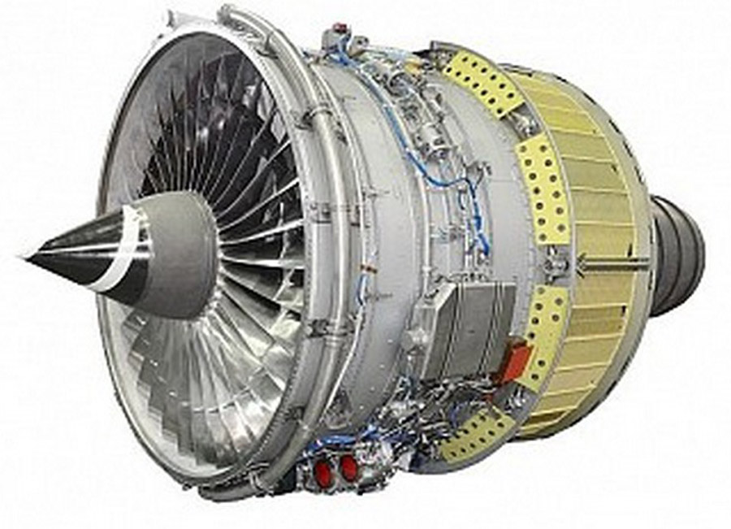

Первоначально за основу хотели взять американский двигатель General Electric TF39 тягой 18.2 тс. (Ставился на транспортники C-5A "Гэлакси") Но двигатель оказался малоресурсной поделкой для военных.
Решили взять за образец английский Rolls-Royce RB211-22. Тяга до 27.55 тс, ставился на Boeing-747) В 1976г в Великобританию отправилась делегация МАП во главе с замминистра. Не смогли договориться по цене и условиям.
Пришлось брать за основу родной, запорожский Д-36 (Трехвальный, с высокой степенью двухконтурности турбовентиляторный двигатель. Ставился на Як-42, АН-72, Ан-74 и т.д.)
Летные испытания двигателя Д-18 начались в 1982г на летающей лаборатории на базе самолета ИЛ-76. Серийное производство началось в 1985г.

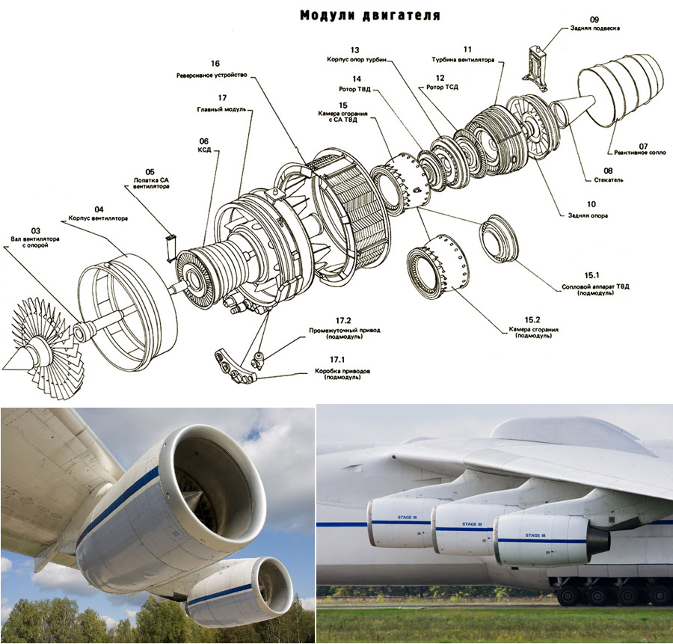

Технические характеристики Д-18Т

- Тяга у земли 23.43тс
- Тяга на высоте 11 000м (крейсерский режим) 4.86тс
- Удельный расход топлива 0.34 кг/кгс*ч (0.546 на крейсерском режиме)

- Сухая масса 4.1т
- Постановочная масса 5.615т (АН-124-100)
- Межремонтный ресурс 6000ч

- Длина 5.4м
- Диаметр 2.33м

- Степень двухконтурности 5.6
- Температура газа перед турбиной 1630 К

Для первых Д-18Т ресурс составлял 500 ч. Но для серии 3 назначенный ресурс уже 20000ч.

На базе Д-18Т украинское КБ "Прогресс" разрабатывает двигатель АИ-38 с тягой 27.85 - 32 тс. А китайцы, скупившие специалистов этого КБ с потрохами, надеются поднять тягу АИ-38 до 30-34 тс (И, разумеется, производить эти движки в Китае, в Чунцине.)

К достоинствам Д-18Т относится низкий удельный расход топлива.
К недостаткам - низкая газодинамическая устойчивость на взлетных режимах, вследствии которой случается помпаж двигателя. Помпаж двигателя на взлете - это ОЧЕНЬ НЕХОРОШО.

ГЛАВА 3. Что же делать?

Итак, что мы выяснили?

- Самолет АН-124 остался без двигалеля. Без такой важной детали самолеты не летают. Поэтому просто восстановить производство АН-124 на Ульяновском заводе сегодя невозможно. Сначала нужно достать двигатели.

- Самолет "Слон" тоже не имеет двигателя. Мало того, он ВООБЩЕ НИЧЕГО НЕ ИМЕЕТ. Ни фюзеляжа, ни завода по производству... И еще долго не будет иметь. Тогда - к чему разговоры о нем? С чьей подачи? Известного мечтателя Рогозина Д.О.? Или имеется другой мечтатель? Мечтатель об откатах с КБ за финансирование их темы проектирования "Слона"? А что? С Ангарой-5 ведь получилось! 30 лет ее строим, деньги как в вакуум уходят, а ни одного спутника на орбиту она не вывела.

Но разговор все же об АН-124. Какие есть варианты, если нет нужного двигателя?

1. Купить подходящий. Благо сейчас двигателей тягой 25тс в мире МНОГО. Например, JT9D-7R4G2 что ставится на Боинг-747. Но - санкции...

2. Сделать самим. Хороший вариант. На будущее. Сегодня такого нет.

3. Поставить НЕ ПОДХОДЯЩИЕ двигатели. В другом количестве, возможно, на другие места. Если ждать разработки своего двигателя нет времени, это может оказаться единственным РЕАЛЬНЫМ быстрым вариантом.
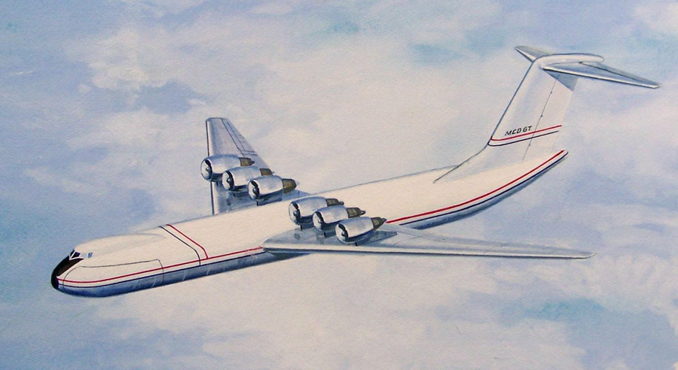

ГЛАВА 4. На чем летают самолеты? Какие у нас есть двигатели?

Небольшие самолеты типа ТУ-134 или Суперджет SSJ-100 рассматривать не будем. На них стоят слабые двигатели, а нам нужны движки с тягой больше 10тс.

На первом месте - сверхзвуковой стратегический (и тд. и т.п) ТУ-160.
Двигатель НК-32

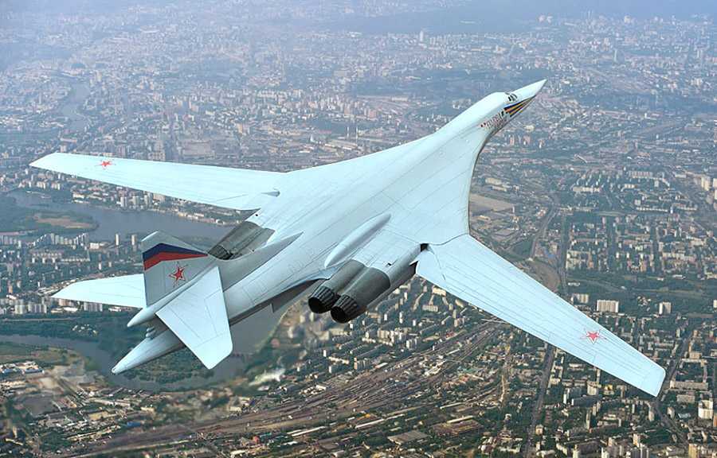
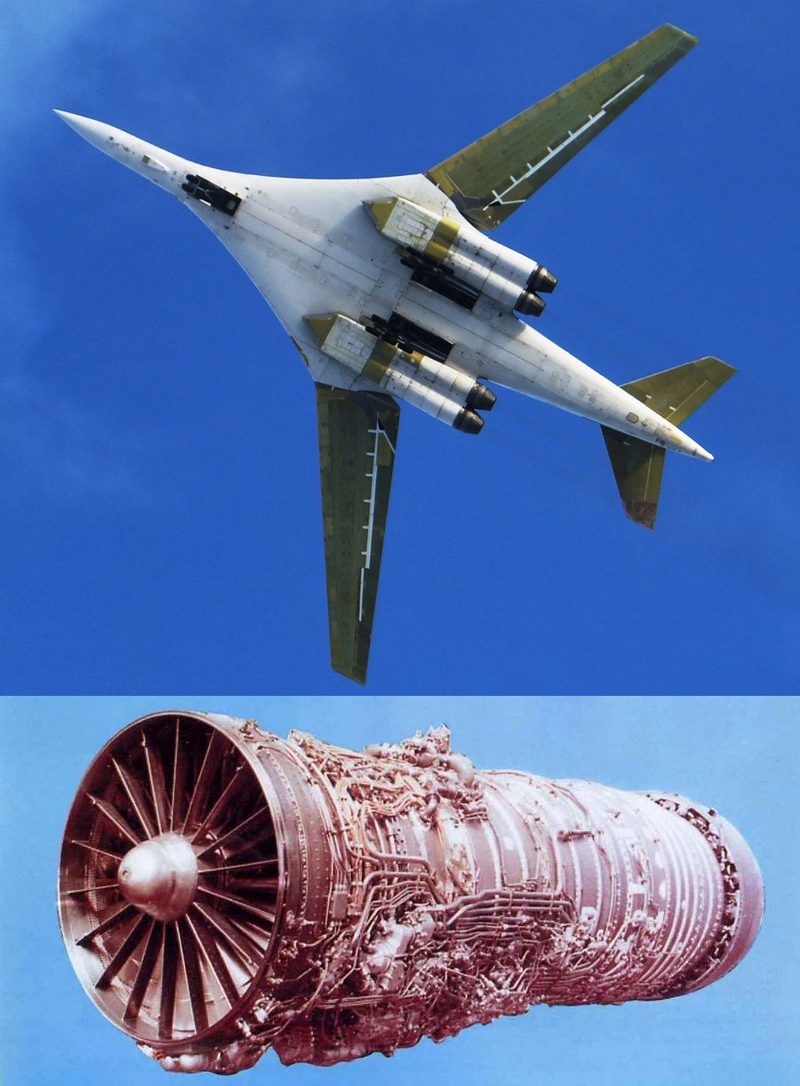

НК-32 сегодня ставится только на ТУ-160. Тяга 14тс (25тс на форсаже) . В исходном виде подходит плохо. (Маленький ресурс, да и на сверхзвуке грузовики не летают. Но идут разговоры о создании на базе НК-32 семейства двигателей для нескольких самолетов.
Разговоры о версии НК-32 для замены конкретно Д-18Т начались еще в 2015 году. (Окончание разработки - 2019г.) Тяга у земли 24тс (У Д-18Т - 23.43тс). Тяга на высоте 11км - 5тс (У Д-18Т - 4.86тс). То есть, по основным параметрам двигатель вписывается. Удельный расход топлива на крейсерском режиме 0.72кг/кгс*ч. То есть, значительно больше, чем у Д-18Т. По ресурсу данных нет. Но обычно военные не обращают внимания на маленький ресурс.
Производство двигателя НК-32 было остановлено в 1993 году. Вокруг восстановления производства этого двигателя много шума еще с 2010 года, потому что его собираются ставить на новые Ту-160, АН-124, ПАК ДА. Им же собираются заменить двигатель НК-25, снятый с производства в 1996 году. (НК-25 ставится на Ту-22М3. Сейчас без НК-25 беда... Запасных нет, запчастей нет.)
НК-32 и НК-25 похожи по параметрам. Тяга на форсаже у обоих 25тс, Тяга на бесфорсажном режиме у НК-25 чуть получше - 14.5тс. Удельный расход на форсаже у НК-25 2.08кг/кгс*ч. Это в 6 раз больше, чем у Д-18Т. Но форсаж - очень особый режим. И вообще, не актуально, раз двигатель снят с производства.

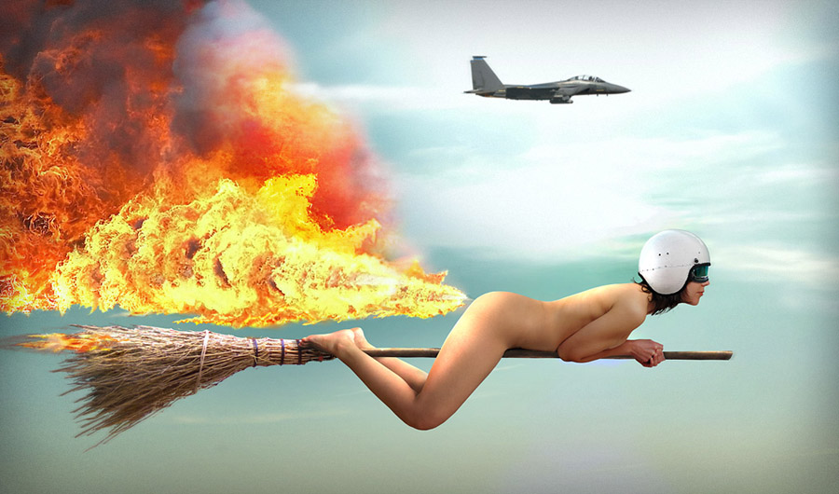
Форсаж - очень особый режим полета...

С точки зрения аэродинамики НК-32 меньше по диаметру, чем Д-18Т (это хорошо), но больше по длине (Это особого значения не имеет).
С точки зрения экономичности - намного хуже. Существенно падает дальность. Это очень плохо.

НК-32 - единственный кандидат в диапазоне тяги 20-25тс. Остальные слабее. Это значит, что четыре двигателя Руслан не поднимут. Нужно будет ставить шесть.

Следующий самолет - ИЛ-62 (ИЛ-62М)

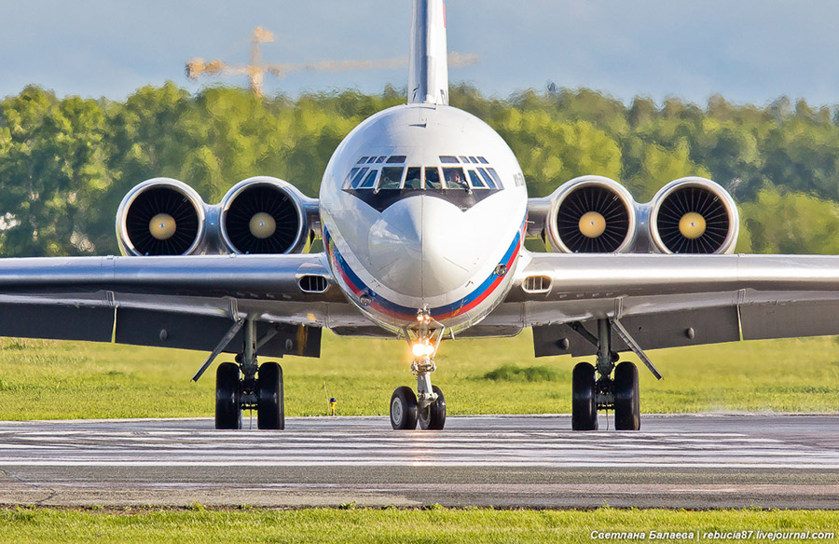
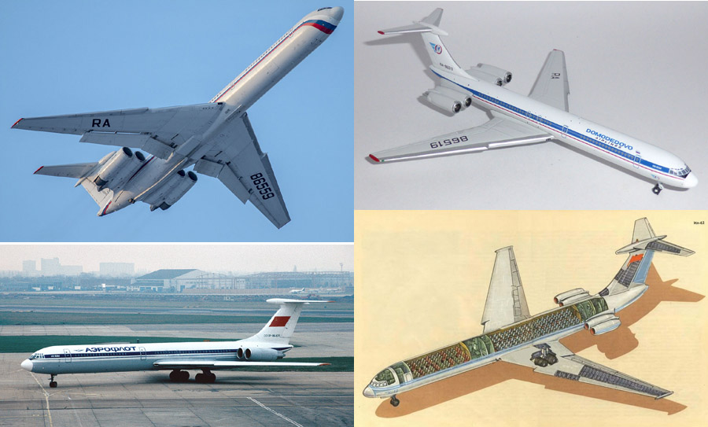

На Ил-62 сначала ставили 4 двигателя НК-8-4

- Тяга взлетная 10.5тс, крейсерская 2.755тс
- Удельный расход 0.78 кг/кгс*ч
- Масса сухая 2.44т
- Длина 5.1м
- Диаметр 1.44м

Двигатели семейства НК-8 ставили также на ТУ-154 и экраноплан Орленок. Позднее НК-8 был заменен на Д-30КУ (ИЛ-62М).

Семейство Д-30 родилось в ОКБ-19 П.А.Соловьёва в 1963 году.

Параметры Д-30КУ

- Тяга взлетная 10.78тс, крейсерская 2.865тс
- Удельный расход 0.69 кг/кгс*ч
- масса сухая 2.318т (2.668т с реверсом)
- Габаритный диаметр 1.56м. Диаметр вентилятора 1.455м

Двигатели Д-30КУ (ПАО "ОДК-Сатурн" г. Рыбинск) ставились на самолеты ИЛ-62М, ТУ-154М, ИЛ-76 (Д-30КП). Двигатели семейства Д-30 выпускались два десятка лет, постоянно совершенствовались. У поздних модификаций при тяге 11.0тс межремонтный ресурс достигал 3000ч. Назначенный ресурс - 15000ч.
Д-30КУ Сильно отличается от Д-30 для ТУ-134 и Д-30Ф6 (с форсажной камерой, для МИГ-31) Модификация этого двигателя использовалась на вертолете В-12М (крупнейший вертолет в мире).

ИЛ-76 в нашем списке уже проскакивал. Но он примерил на себя столько двигателей, что остановимся на нем еще раз. Турбовентиляторный Д-30КП заменен на турбовентиляторный ПС-90А-76.

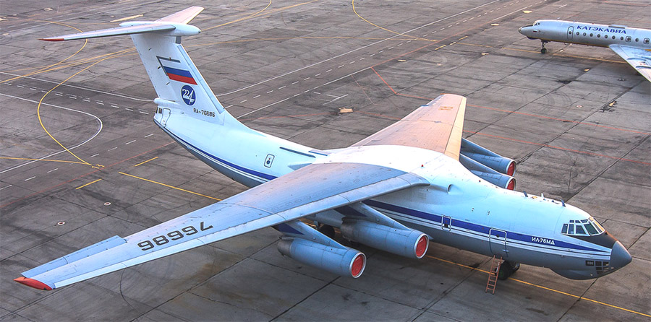

Параметры ПС-90А-76

- Тяга взлетная 14.5тс (До 16тс на форсаже)
- Тяга в крейсерском режиме (на высоте 11км) - 3.3тс
- Тяга реверсивная - 3.6тс
- Удельный расход 0.372 кг/кгс*ч (0.594 на крейсерском режиме)
- Срок до кап. ремонта - 5000ч

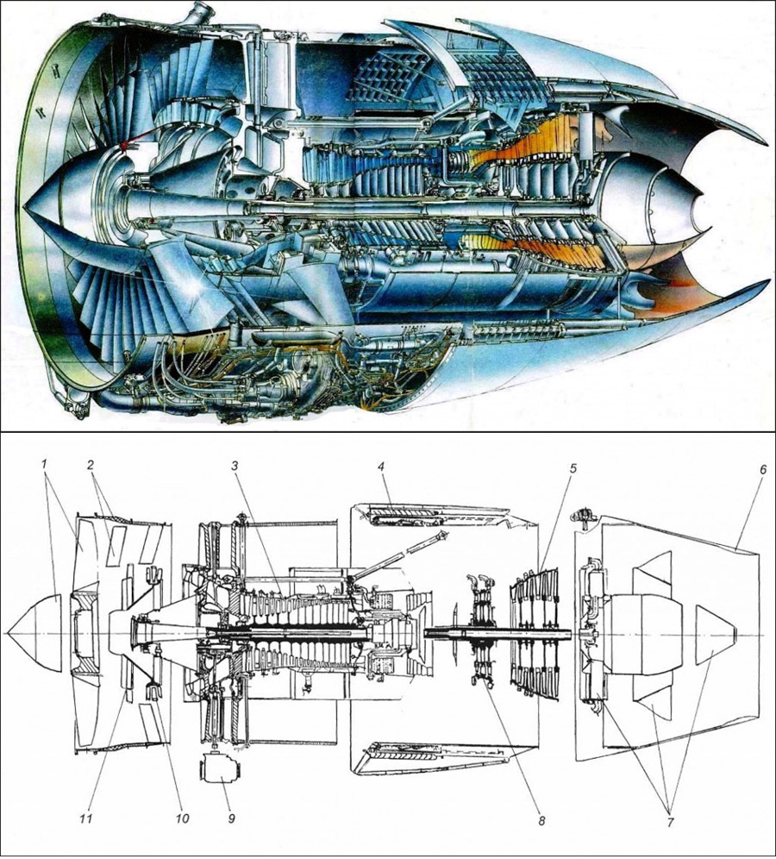

Основные конструктивные модули двигателя ПС-90А.

1. Рабочее колесо вентилятора;
2. Спрямляющий аппарат;
3. Базовый модуль (турбокомпрессор);
4. Реверсивное устройство;
5. Турбина низкого давления (ТНД);
6. Сопло;
7. Задняя опора;
8. Турбина высокого давления (ТВД);
9. Коробка приводов;
10. Компрессор низкого давления (КНД);
11. Входной направляющий аппарат КНД.

Семейство ПС-90А предназначено также для самолетов ИЛ-96, ТУ-204, ТУ-214

- Тяга взлетная - 16тс (ПС90А2, ПС90А3 - до 18тс)
- Тяга в крейсерском режиме 3.5тс (Н=11км)
- Удельный расход 0.595 кг/кгс*ч
- Масса сухая 2.95т. Постановочная 4.16т
- Диаметр вентилятора 1.9м
- Длина 4.964м
- Рабочая высота (мах) до 13.1км

Ну и наконец - самолет МС-21, двигатель ПД-14

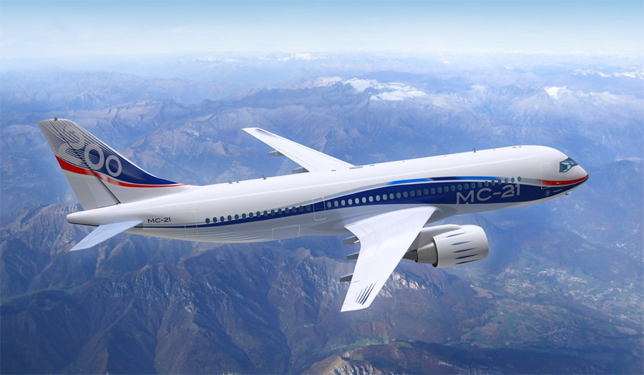

Двигатель ПД-14 создан на основе ПС-12. АО "ОДК-Авиадвигатель" г. Пермь, головной изготовитель - АО "ОДК-Пермские моторы" г. Пермь

- Тяга взлетная 14тс. Крейсерская - ???
- Удельный расход топлива (цифры нет. Уклончивая фраза, что чуть лучше, чем у существующих)
- Ресурс 20 000ч (???)

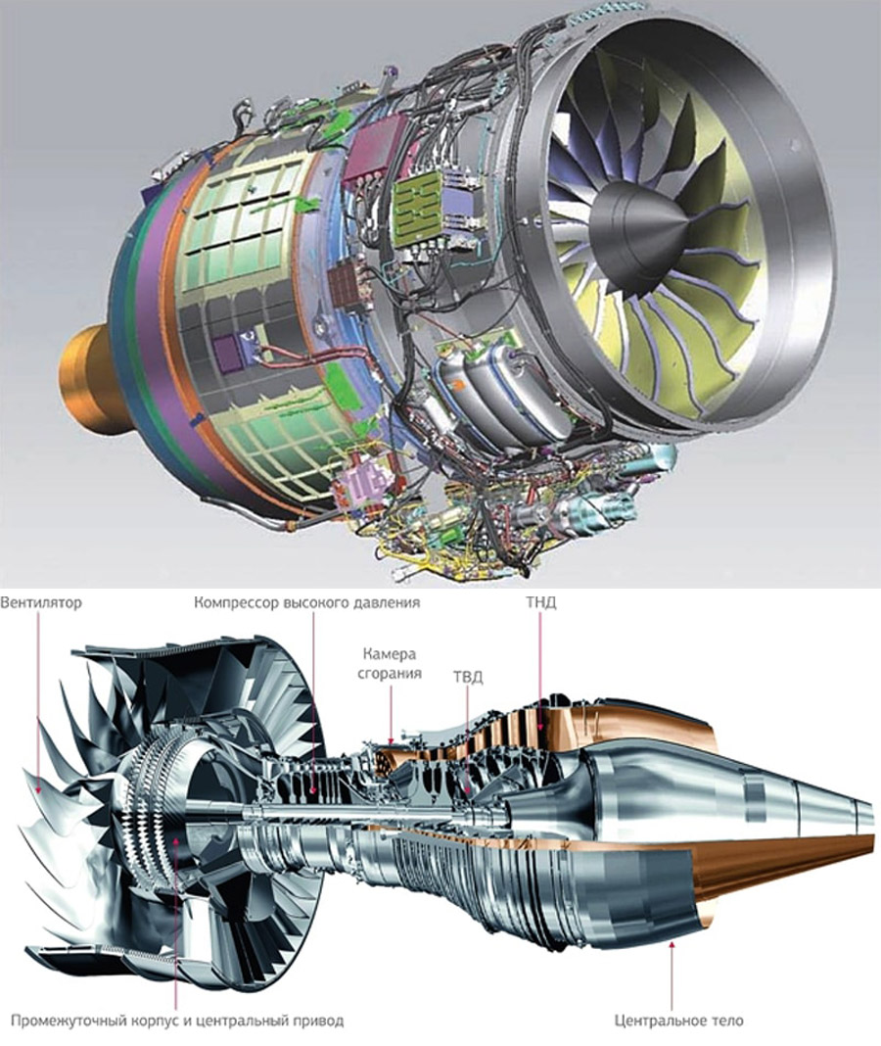

В планах ПД-14 предполагается ставить на МС-21, ИЛ-76. А ПД-18 – на ТУ-124.
Сказано также, что это основа для будущего семейства двигателей от 9тс до 18тс.

ГЛАВА 5. Сколько и куда ставить.

Без проблем в нашем конкурсе проходит только НК-32 (ПАО "Кузнецов") По тяге он соответствует Д-18Т и может быть установлен на те же места. Габариты другие? Ну, придется переделать пилоны. Тем более, что пилоны являются съемными элементами. На снимках транспортировки крыла Руслана" самолетом АН-22 видно, что пилонов на крыле нет.

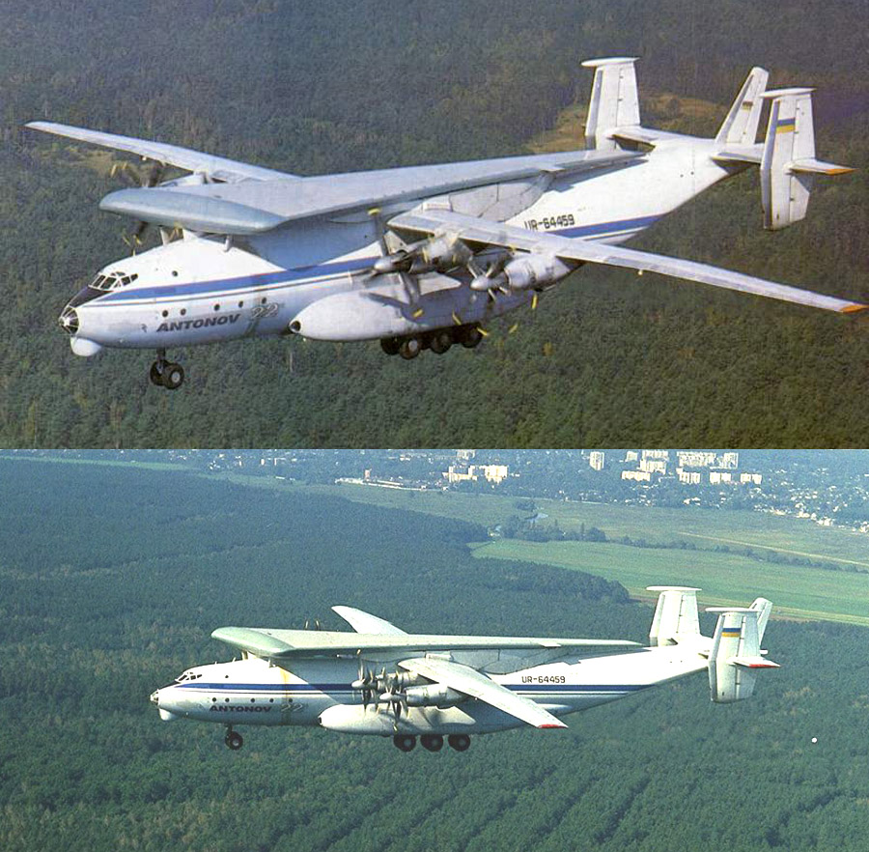
На НК-32 легкая жизнь закончилась. Переходим к варианту "В другом количестве и на другие места".

Следующий кандидат - Д-30 (ПАО "ОДК-Сатурн" г. Рыбинск). Двигатель имеет тягу 11-12тс. То есть, на АН-124 придется ставить восемь двигателей. Прецедент есть - американский стратегический бомбардировщик B-52 "stratofortress". Сделан в 1952 году, но до сих пор летает...

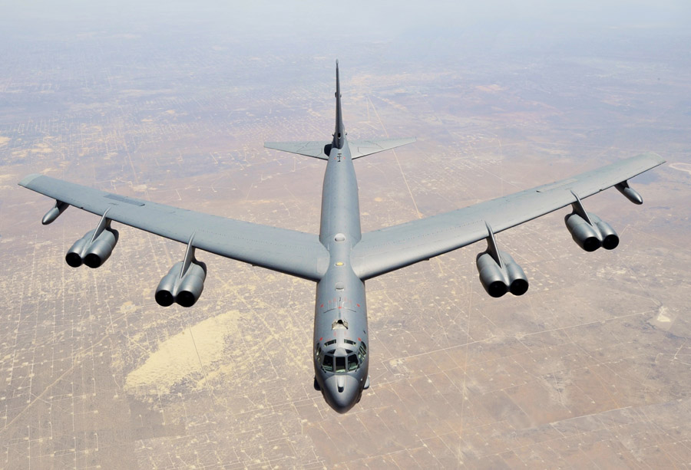
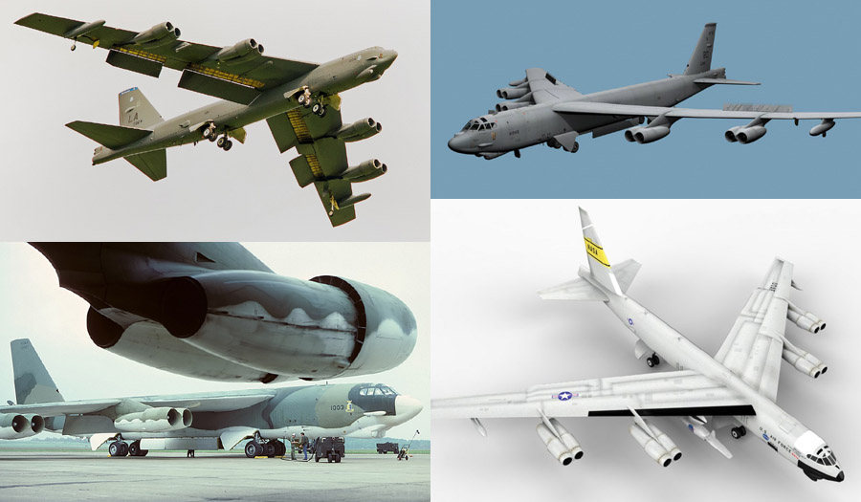

Этот пример показывает, что технически вариант реален. Тем более, наши конструкторы уже ставили по два Д-30 на пилон на ИЛ-62М и вертолет В-12.

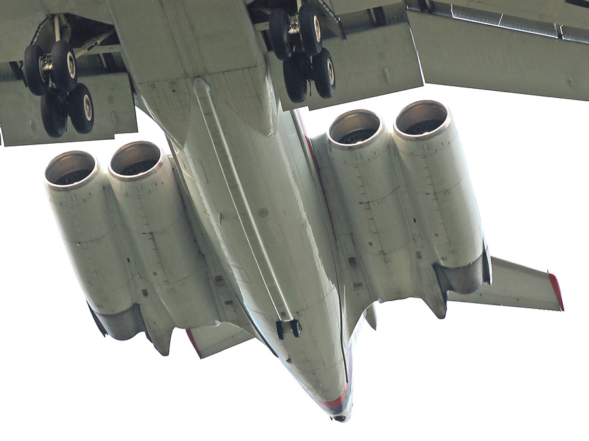

Ил-62М. Двигатели Д-30КУ попарно стоят на пилонах

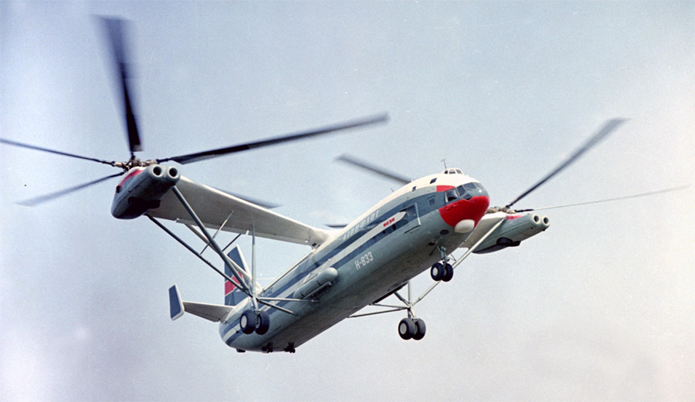

В-12 - крупнейший вертолет в мире.
Двигатели Д-30В установлены в мотогондолы попарно

К сожалению, восемь движков на машину - не единственный недостаток Д-30. Его удельный расход топлива - 0.78 кг/кгс*ч против 0.34 у Д-18Т... скажем, не вызывает оптимизма. И последнее - Д-30 считается морально устаревшим.
Эту лошадь снимаем с забега.

Остаются два претендента - ПС-90А3 и ПД-14. Оба уверенно берут отметку 14тс, чуть менее уверенно - 16тс. И мечтают об отметке 18тс. Одному взять отметку 18тс мешают санкции (А вот не связывайся при разработке с буржуями - и санкций не будет!) У второго все впереди. Поскольку о ПД-14 в Интернете пока мало точной, достоверной информации, будем говорить о ПС-90А3.

Для полета Руслана достаточно шести двигателей с тягой 16тс. Вопрос - как их ставить? По три на крыло, как у "Мрии"? Но крыло "Мрии" длиннее и прочнее. Оно изначально рассчитано на установку трех пилонов. Вывод - придется серьезно переделывать крыло "Руслана". Не с нуля, но близко к этому.

Лучше остановиться на другом варианте - на первый от корпуса самолета пилон повесить два двигателя, а на второй - один. Необычно, но законы физики не запрещают... Тем более, прецедент есть - Boeing B-47 Stratojet, изготовленный еще в далеком 1947 году. B-47 оставался основным американским бомбардировщиком вплоть до появления B-52.

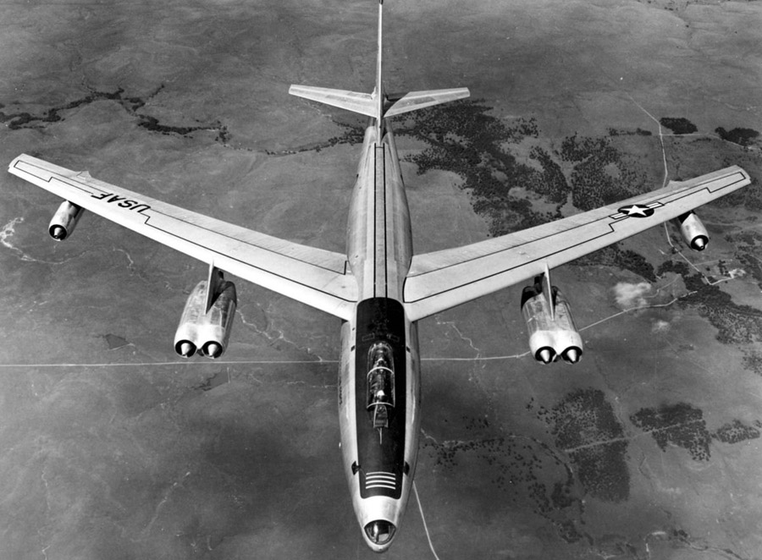

По этому варианту, возможно, придется усилить корневую часть крыла. Но кардинальная переделка крыла не потребуется. Что получится? Вот такая чебурашка.

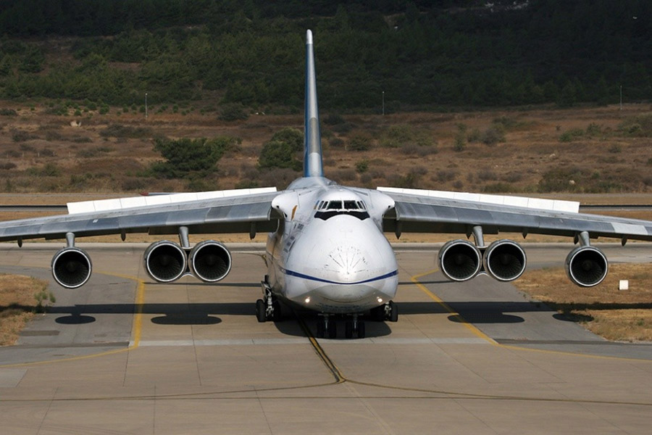

Суммарная тяга шести двигателей 96 - 108тс в зависимости от серии двигателей (ПС-90А2 или ПС-90А3). Тяга на крейсерском режиме (высота 11км) - 21тс. Для сравнения, у АН-124 с четырьмя Д-18Т - 93.72тс и 19.46тс соответственно.
Удельный расход 0.372 кг/кгс*ч (0.595 на крейсерском режиме). У Д-18Т - 0.34 кг/кгс*ч (0.546 на крейсерском режиме).
Как говорят цифры, вариант вполне реален. Не надо ждать, когда будет создан двигатель нужной тяги. Все необходимое уже есть. Усиление крыла под пилон с двумя двигателями? Если для конструкторов ЭТО проблема, то я не в той стране живу...
Разумеется, нужно заранее предусмотреть возможность простой замены двигателей (вместе с пилонами!) на более мощные / современные. Хоть на тот же НК-32, когда он созреет.

Итак, задача решена. При отсутствии двигателей нужной тяги (Д-18Т, НК-32-2 и тд, и тп) оптимальное решение - поставить шесть двигателей ПС-90А3 на четыре пилона.

Такие дела

P.S. Автор приносит искреннюю благодарность Интернету за любезно предоставленные рисунки и фотографии.

